Cash-flow – Peněžní toky
Ing. Danuše Prokůpková

Ekonomická charakteristika

Cíl a účel výkazu
V posledních letech se stále častěji při řízení podniků využívá informací o peněžních tocích. Mezi první země, kde se začalo tohoto údaje již počátkem padesátých let používat a kde se v sedmdesátých letech rozšířil, patřily zejména USA. To zřejmě také přispělo ke skutečnosti, že se dnes anglický termín „cash-flow“ vžil ve většině dalších jazyků. Proto jej budeme i my v našem textu používat jako rovnocenný pojem pro „peněžní toky“, resp. toky peněžních prostředků. Vzhledem k tomu, že s peněžními toky dnes již běžně pracuje většina firem – podnikatelských subjektů, měly by i jim podobné organizace, vytvářející výsledek hospodaření z nákladů a výnosů, také tuto techniku zvládat. Metoda cashflow zcela oprávněně patří mezi moderní metody finanční analýzy a finančního řízení. Dnes dosáhla značného rozvoje a vzhledem k rozvíjejícím se nástrojům manažerského způsobu řízení veřejných financí (viz heslo „Rizika“) bude nezbytné naučit se s ní aktuálně zacházet a aplikovat ji.
Pojmem peněžní tok (cash-flow) se rozumí toková veličina, která odráží přírůstek nebo úbytek peněžních prostředků při (hospodářské) činnosti organizace. Představuje tvorbu nebo užití finančních prostředků, resp. často jejich rozdíl za určité období – roční, čtvrtletní, měsíční apod.
Hlavním účelem sestavení výkazu cash-flow je poskytnout podrobné údaje o výsledcích finančního řízení. Odráží se v něm proto podrobné výsledky provozní, finanční a investiční činnosti organizace. Uvádí přímo údaje, které by jinak odběratelé účetních informací museli získávat podrobnou analýzou rozvahy, výsledovky a přílohy k účetním výkazům.
Oproti jiným tokovým veličinám, zejména nejčastěji používanému zisku, mají cash-flow řadu výhod. Tak např. jsou mnohem méně závislé na inflačním prostředí příslušné ekonomiky, které vyvolává určité zkreslení hodnocení založeného na výnosech, nákladech a zisku, tj. při inflaci lépe a objektivněji charakterizují současné i budoucí výsledky hospodaření. Nejsou ovlivněny použitou metodikou odepisování základních prostředků, což znamená, že organizace vykáže stejný cash-flow při použití lineárních i zrychlených odpisů, zatímco zisk se může v závislosti na metodě odepisování výrazně lišit. Jako třetí výhoda se uvádí, že cash-flow není závislé na systému a výši časového rozlišení (tvorbě a rozpouštění rezerv či účtů časového rozlišení, kurzových rozdílů apod.) používaného organizací.

Uplatnění výkazu cash-flow
Cash-flow nachází uplatnění zejména v následujících oblastech:
- při hodnocení a analýze hospodaření účetní jednotky,
- při rozpočtování peněžních příjmů a výdajů,
- při krátkodobém hodnocení budoucí platební schopnosti organizace – nejbližších měsících, čtvrtletí apod.,
- při finančním plánování činnosti organizace v dlouhodobém horizontu,
- při hodnocení a výběru vhodnější investiční varianty,
- při zjišťování tržních cen aktiv (vycházejí např. z diskontovaných budoucích cash-flow) apod.
Hlavní informace, které lze z uvedeného výkazu zjistit, jsou tyto:
- stav peněžních prostředků účetní jednotky na počátku účetního období,
- stav peněžních prostředků účetní jednotky na konci období,
- hlavní zdroje, z nichž byly finanční prostředky během období získány, a podíl těchto jednotlivých zdrojů, tj. vztah mezi interními peněžními zdroji a externími peněžními zdroji,
- kolik peněžních prostředků účetní jednotka vytvořila a kolik užila v průběhu účetního období,
- kde se tyto prostředky vytvořily, kdo je vytvořil a jak byly užity,
- informace o změnách finanční pozice a především o změnách likvidity,
- hlavní postupy řídících pracovníků a hlavní zásady podnikových politik v oblasti financování,
- celkový trend ve finanční situaci účetní jednotky – tendence k jejímu upevňování nebo naopak zeslabování.
Na základě těchto údajů výkaz cash-flow poskytuje všem zájemcům informace o:
- schopnosti vytvářet peněžní přebytky,
- schopnosti organizace splácet závazky,
- účinnosti např. investiční činnosti,
- schopnosti financovat investiční činnost vlastními zdroji společnosti.
Jestliže sledujeme a hodnotíme skutečné peněžní toky minulého období, můžeme brát v úvahu veškeré operace, k nimž došlo, a které byly zachyceny v účetnictví, resp. účetních výkazech. Zejména při dlouhodobém plánování budoucích cash-flow naopak uvažujeme obvykle pouze zásadní veličiny a od méně významných druhů peněžních příjmů a výdajů můžeme abstrahovat nebo je posuzovat v komplexu. Vedení organizace může pracovat s velice podrobnými informacemi o jednotlivých pohybech týkajících se cash-flow, zatímco externí zájemci o tyto informace (zřizovatelé apod.) jsou obvykle odkázáni na údaje obsažené v publikovaných účetních výkazech, případně v příloze k účetním výkazům.

Metody sestavování výkazu cash-flow
Metoda sestavování výkazu cash-flow je závislá na:
- disponibilitě informačních zdrojů (na bázi dat účetní závěrky, přesahující rámec dat účetní závěrky, vybrané položky v podobě obratu přímo z jednotlivých účtů účtové osnovy),
- potřebném způsobu interpretace k vnější či vnitřní prezentaci,
- potřebné míře srozumitelnosti a přehlednosti.
Příkladem systematického sledování peněžních příjmů a výdajů je charakteristické účtování organizačních složek státu, které účtují na položky rozpočtové skladby a podle výpisů bankovních účtů. V příspěvkových organizacích tato praxe není zavedena. Příspěvkové organizace vedou podvojné účetnictví založené na systémovém a podrobně členěném sledování nákladů a výnosů a nikoli peněžních příjmů a výdajů.
Struktura a forma výkazu by měla být, tak jako u podnikatelských subjektů, přílohou účetní závěrky. Ta je upravena závaznou směrnicí Ministerstva financí. Je však důležité připomenout, že v praxi se uplatňují výkazy s odlišnou strukturou, které jsou koncipovány s přímou návazností na organizační členění, na zdroje a způsoby financování a účtování v té které organizačně právní formě. To znamená, že není na závadu, když organizace – nepodnikatelský subjekt v rámci veřejných rozpočtů bude používat vlastní typ výkazu.
Další výklad problematiky vykazování se zaměří na:
- stručnou charakteristiku základních metod sestavování výkazu cash-flow, a to především ve vztahu k výchozí datové základně,
- rozbor vazeb výkazu ve vztahu na rozvahu a na výkaz zisků a ztrát,
- účetně technickou interpretaci změn stavů rozvahových položek v podobě příjmů a výdajů,
- přehled běžných forem a obsahu výkazu cash-flow.

Koncepce výkazů cash-flow
Zjistit peněžní toky vlastně znamená transformovat údaje o výnosech a nákladech do údajů o příjmech a výdajích. Prakticky to znamená, že místo tržeb za prodané výrobky či služby (částky vyfakturované odběratelům) potřebujeme znát inkaso za prodané výrobky (částky připsané na bankovní účet) místo hodnoty spotřebovaného materiálu a dalších dodávek, částky zaplacené v daném období. Významným peněžním tokem v příspěvkové organizaci jsou přijaté dotace, dary, finanční výpomoci krátkodobé i dlouhodobé a jejich splácení.
Výkazy cash-flow lze koncipovat třemi základními způsoby:

1. Výkaz cash-flow koncipovaný na základě toků plateb
Je to výkaz, který vychází z příjmů a výdajů a představuje čistý (nemodifikovaný) účet toků peněžních prostředků. Při bilančním schematickém znázornění vypadá struktura výkazu následovně:
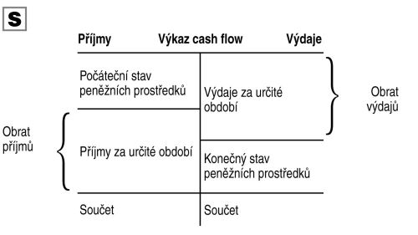
Přímé sestavení výkazu cash-flow pomocí příjmů a výdajů je v účetnictví příspěvkových organizací problematické. Účetní osnova příspěvkových organizací neobsahuje účty příjmů a výdajů, tak jako např. účtová osnova organizačních složek státu (dále jen OSS). K sestavení podobného výkazu je proto potřeba vyhodnotit účty peněžních prostředků, např. běžný účet podle jednotlivých příjmů a výdajů. Znamenalo by to, podobně jako v OSS, kódovat platební doklady identifikačními čísly korespondujícími s jednotlivými druhy příjmů a výdajů, tzn. použít např. označování podle položek rozpočtové skladby. Další možností přímého sestavení výkazu cash-flow by bylo zavedení příjmových a výdajových účtů do účetního systému.
Takto koncipovaný výkaz cash-flow postrádá však informace o tocích finančních prostředků, které nemají charakter příjmů a výdajů peněžních prostředků (např. změna zásob, pohledávek, závazků apod.).

2. Výkaz koncipovaný na transformaci údajů
Výkaz cash-flow sestavovaný na bázi nákladových a výnosových údajů se zakládá na transformaci výnosově nákladových informací v informace příjmově výdajové pomocí změn položek rozvahy. Nepředstavuje tedy „čistou formu“ výkazu. Schematicky vypadá znázornění základní struktury následovně:
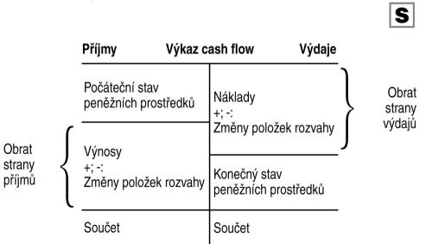
Jde o modifikované pojetí vykazování cash-flow, kdy se zobrazují toky peněžních prostředků pomocí toků nákladů a výnosů a změn stavů majetkových a fondových položek. Výnosy a náklady se korigují ve výkaze změnami stavů aktiv a pasiv na příjmy a výdaje. Např. výnosy se korigují na příjmy o změnu stavů pohledávek a přijatých záloh, náklady na materiál se korigují o změny stavů dodavatelů materiálu, stavů materiálu na skladě apod.

3. Výkaz cash-flow koncipovaný na korekci zisku
Výkaz cash-flow vycházející ze salda nákladů a výnosů, tedy ze zisku, se zakládá na korekci zisku o změny stavů položek aktiv a pasiv, které vyjadřují rozdíl mezi toky příjmů a výdajů a mezi toky výnosů a nákladů (rozdíl mezi cash-flow a ziskem).
Schéma základní struktury výkazu cash-flow založeného na zisku a jeho korekcích o diference změn položek rozvahy je následující:
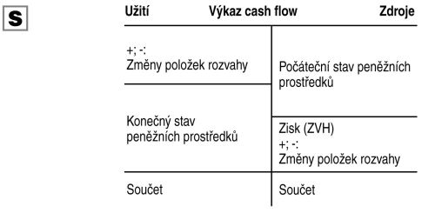
Tato podoba výkazu neumožňuje identifikaci příjmů a výdajů, a to ani v modifikované podobě. Místo o příjmech a výdajích je přesnější mluvit o zdrojích a jejich užití.
Základní pravidlo při sestavení výkazu je velmi jednoduché a lze ho vyjádřit takto:

Přírůstek aktiv | v cash-flow znamená | -
Úbytek aktiv | v cash-flow znamená | +
Přírůstek pasiv | v cash-flow znamená | +
Úbytek pasiv | v cash-flow znamená | -
Podoba výkazu může být také v jiné formě, např. sloupcovém, tzv. retrográdním uspořádání.

Integrace výkazu cash-flow s rozvahou
Rozvaha obsahuje stavy prostředků a zdrojů k určitému okamžiku, a zobrazuje tak momentální finanční situaci organizace. Naproti tomu výkaz cash-flow odráží toky finančních prostředků za sledované (zpravidla) roční období – změny v položkách rozvahy a jejich příčiny. Vysvětluje tedy, proč se údaje v rozvaze za hodnocené účetní období změnily (v důsledku jakých operací se změnila výše finančních fondů PO, její zadluženost apod.), odkud plynou finanční prostředky organizace a na co byly použity.
Tak, jako lze „vypreparovat“ z rozvahy zisk a sledovat samostatně jeho tvorbu ve výkazu zisků a ztrát, je možné „vypreparovat“ z rozvahy peněžní prostředky a samostatně sledovat jejich pohyb v další „finanční bilanci“ v podobě výkazu cash-flow, tj. výkazu o peněžních tocích.
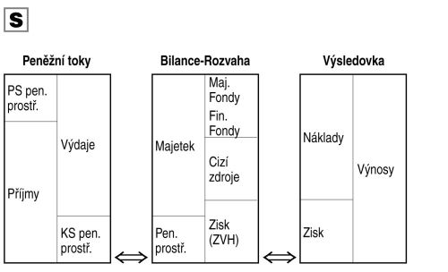
Osou tohoto tříbilančního systému je rozvaha. Ostatní bilance jsou bilancemi odvozenými.
- Výkaz zisků a ztrát vysvětluje proces tvorby zisku /zlepšeného výsledku hospodaření jako přírůstku vlastních zdrojů (finanční fondy)/.
- Výkaz o peněžních tocích, cash-flow analogicky skýtá přímé vysvětlení změny peněžních prostředků tvořících součást aktiv.
Výkaz cash-flow je postaven na skutečnosti, že hospodářským procesem dochází nepřetržitě k pohybu hodnot, který se projevuje změnami stavů položek aktiv a pasiv, včetně změn hodnoty peněžních prostředků a zisku, (resp. zlepšeného výsledku hospodaření).
V tomto trojbilančním systému lze identifikovat čtyři základní typy hospodářských transakcí.
- Transakce jsou finančně účinné, tzn. ovlivňují peněžní prostředky, ale neovlivňují zisk.
- Transakce jsou ziskově účinné, ovlivňují zisk, ale neovlivňují peněžní prostředky.
- Transakce jsou ziskově i finančně účinné.
- Transakce neovlivňují ani zisk, ani peněžní prostředky.
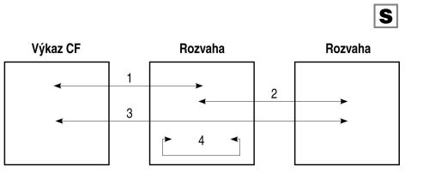
Transakce 1 zachycují peněžní toky sledovaného období, které mají charakter finanční operace (např. přijetí dotace, úvěru) nebo které nemají věcnou a časovou vazbu k danému sledovanému období. Hospodářská zapříčiněnost buď již nastala před sledovaným obdobím, nebo nastane po něm. Transakce 2 se týkají toků časově a věcně zapříčiněných ve sledovaném období, u nichž se již realizovaly peněžní toky před tímto obdobím, nebo se budou realizovat po něm. Transakce 3 jsou vlastně nejjednodušší transakce, neboť zachycují peněžní toky věcně a časově zapříčiněné ve sledovaném období. Transakce 4 se týkají neziskových a nefinančních přesunů uvnitř rozvahy, odehrávají se v rámci nepeněžních položek majetku a finančních zdrojů a nemají vliv na velikost zisku, ani na velikost peněžních prostředků.
Typické operace k transakci

1 = | Např. nákup položky majetku za hotové, nebo předplatné nákladů (náklad je vyloučen z nákladů běžného období a přechodně je aktivován v A), nebo prodej položky majetku za účetní hodnotu.
2 = | Spotřeba dříve pořízených zásob, opotřebení (odpisy) majetku.
3 = | Spotřeba v hotovosti, prodej za hotové.
4 = | Převody mezi fondy, vypořádání hospodářského výsledku.
Peněžní prostředky jako by na sebe braly různé podoby, „oblékaly“ se do různých forem položek majetku. Z jedněch položek majetku se uvolňují, do jiných položek se opět váží. Fiktivní jsou ty transakce, které nejsou spojeny s reálným pohybem hodnot, nýbrž představují jen účetní operaci (např. odpisy).
Na tomto principu je postavena konstrukce výkazu o cash-flow.

Způsoby výpočtu výkazu cash-flow
Základní principy uplatňovaných metod pro sestavení výkazu cash-flow jsou vlastně dva:
- Přímá metoda výpočtu,
kdy se uvedou vhodně volené a uspořádané skupiny peněžních příjmů a výdajů v návaznosti na členění výkazu zisků a ztrát. Jedná se vlastně o obdobu bankovního výpisu s veškerými příjmy a výdaji organizace.
- Nepřímé metody výpočtu.
Obvykle se doporučuje postupovat při sestavení výkazu o cash-flow takto:
- vypočítat rozdíl mezi konečným a počátečným stavem jednotlivých rozvahových položek,
- zjistit z údajů z rozvahy, výkazu zisků a ztrát a přílohy jednotlivé kladné a záporné vlivy na výši položek v členění na činnosti (provozní, investiční, příp. finanční),
- takto zjištěné údaje uspořádat do výkazu o cash-flow.
Nejjednodušší způsob výpočtu používaný pro orientační stanovení výše cash-flow z běžné činnosti při abstrahování od změn pohledávek, závazků a zásob, nebo při předpokládání, že se jejich změny vzájemně kompenzují, je následující:
Výsledek hospodaření – zisk, zlepšený výsledek hospodaření, resp. ztráta
+ odpisy investičního majetku
+ snížení (- zvýšení) zásob
+ snížení (- zvýšení) krátkodobých pohledávek
+ zvýšení (- snížení) krátkodobých závazků
-+ změny položek časového rozlišení
a případně další složky nákladů nepředstavující v daném období výdaj peněžních prostředků (tvorba rezerv na výdaje příštích období, rozpouštění nákladů příštích období apod.; položky výdajů, které se nepromítly do nákladů, a tudíž neovlivnily zisk, jako např. čerpání rezerv na výdaje příštích období, náklady příštích období apod.).
Vypočtená suma představuje čisté peněžní toky z běžné činnosti.
Tento postup vychází z údajů výsledovky a rozvahy a v podstatě posuzuje přírůstky a výdaje peněžních prostředků na základě přírůstků jednotlivých položek rozvahy, kdy se upraví hospodářský výsledek o nepeněžní operace, neuhrazené náklady a výnosy minulých nebo budoucích období a o položky příjmů a výdajů spojených s finanční a investiční činností.
Správnost výpočtu celkového čistého cash-flow, ať již se použije jakýkoli postup, se doporučuje ověřit porovnáním se změnou zůstatku peněžních prostředků. Při správném výpočtu by se celkový čistý cash-flow, získaný sečtením všech segmentů (oblastí) měl rovnat změně stavu peněžních prostředků (hotovosti na bankovních účtech).
K chybám může docházet např. při nesprávném znaménku u změny stavu položek rozvahy nebo opomenutí některé položky výkazu.

Závěr
Sestavení výkazu o peněžních tocích – cash-flow zcela oprávněně patří mezi moderní metody finančního řízení. Příspěvkové organizace většího rozsahu a s členitou činností by měly ve svém vlastním zájmu rozumět této metodě a jednotlivé principy si osvojit tak, aby uměly sestavit cash-flow alespoň v té nejjednodušší podobě. Analýza prováděná na základě výkazu cash-flow je dalším stupněm k zasvěcenému finančnímu řízení.
Cash-flow se obvykle vypočítává a sleduje v podrobnějším členění na:
- zdroje – tvorbu a užití,
- jednotlivé oblasti, v nichž se peněžní jednotky vytvářejí a používají – na provozní, finanční a investiční oblast.
Obsah a strukturu výkazu lze koncipovat několika výše uvedenými způsoby, podle jeho určení a charakteristiky informační základny. Proto je třeba porozumět dané metodě, pochopit princip a podstatu. Pak je možné zpracovávat třeba různé typy výkazů podle charakteru a potřeb odběratele a pro různé účely v různé podrobnosti či agregaci.
Pojetí, způsob a podrobnosti výpočtu cash-flow se může lišit podle účelu, pro který je tento údaj vypočítáván, podle osoby, která propočet provádí, podle údajů, které má k dizpozici apod.
Potřebná metoda by měla plnit zejména tato hlediska:
- zajistit průkazné a správné vyjádření peněžních toků z jednotlivých činností,
- umožnit relativně snadnou tvorbu algoritmu způsobu sestavování.
Autorka: Ing. Danuše Prokůpková

